中华人民共和国海事局关于签发《残骸清除责任保险或其他财务保证证书》

有关事宜的通知

长江航务管理局，各直属海事局：
《2007 年内罗毕国际船舶残骸清除公约》（以下简称《公约》）已于 2015 年 4 月 14 日生效，2017 年 2 月 11 日《公约》将对我国生效。为方便中国籍船舶申请办理《公约》第十二条规定的证明，交通运输部授权中华人民共和国海事局（部海事局） 总体负责签发《残骸清除责任保险或其他财务保证证书》（以下简称《证书》）的管理工作。现将签发《证书》工作有关要求通知如下：
一、签发《证书》由各直属海事局依照《证书》签发工作程 序（附件 1）具体实施。
二、《证书》依申请免费签发。
三、申请《证书》的中国籍船舶，需提供合法、有资质的保 险公司、互助性保赔机构或金融机构出具的船舶残骸清除责任保险或其他财务保证有效证明。
四、《证书》一式两份，正本随船备查，副本留存签发单位。 五、海事主管机关将签发《证书》的信息公布网上备查。 六、各直属海事管理机构收到《证书》模板（上海海事局制
作）后，立即分发到与办理船舶油类污染损害民事责任保险或其他财务保证证书同层级的海事管理机构。

附件：1.《残骸清除责任保险或其他财务保证证书》签发工 作程序
2.《证书》样本

中华人民共和国海事局2017 年 1 月 16 日

中华人民共和国海事局 2017 年 1 月 16 日印发

附件 1

《残骸清除责任保险或其他财务保证证书》签发工作程序

一、适用范围
本程序适用于交通运输部直属海事管理机构根据《2007 年内罗毕国际船舶残骸清除公约》（以下简称《公约》）为中国籍300 总吨以上船舶签发《残骸清除责任保险或其他财务保证证书》
（以下简称《证书》）的受理、审核和签发工作。二、依据
（一）《2007 年内罗毕国际船舶残骸清除公约》。
（二）《交通运输部关于授权签发检查〈残骸清除责任保险或其他财务保证证书〉的通知》（交海法〔2017〕8 号）。

三、工作流程
（一）申请材料。
- 申请人应填写《残骸清除责任保险或其他财务保证证明申请书》，各直属海事管理机构应将申请书格式在官网公开并方便申请人下载填写。
- 船东互保协会或保险公司等出具的已投保残骸清除责任 保险或其他财务保证有效单据。
- 船舶国籍证书及其复印件（加盖公章）。

- 委托书、委托人身份证明复印件和被委托人身份证明原件及复印件。
（二）受理。
- 对资料齐全、文书填写完整，应予以受理。
- 申请材料存在可以当场更正的错误的，受理人应当告知并允许申请人当场更正；申请材料不齐全或者不符合法定形式的， 受理人应当当场一次性告知申请人需要补正的全部内容。
- 受理人受理后，制作《海事业务审批表》和填写《XX 海事局用印单》，并将相关申请材料送审核人。
（三）审核（可与受理合并进行）。
审核人对相关材料进行审核后，在《海事业务审批表》签注审核意见，将相关材料提交签发人。
（四）签发。
签发人对相关材料进行审查后，在《海事业务审批表》上签注意见，签发《XX海事局用印单》，并将相关材料退还审核人。
（五）发证。
- 签发人签发后，由审核人制作《残骸清除责任保险或其他 财务保证证书》正本及副本，加盖海事管理机构公章，正副本加 盖骑缝章，副本留存。
- 受理人或审核人通知申请人领取《残骸清除责任保险或其 他财务保证证书》正本，并将签发情况进行登记。

- 审批人不同意签发的，应表明不予签发的理由，并由受理 人或审核人书面通知申请人。
（六）时限。
自受理之日起 7 个工作日。
（七）归档与查询。
办理完毕后，受理人或审核人应及时将《残骸清除责任保险或其他财务保证证书申请书》、申请材料、《海事业务审批表》
《残骸清除责任保险或其他财务保证证书》副本等材料进行归 档，并将签发《证书》的信息公布网上备查。

四、参考审核要点
（一）适用范围为 300 总吨及以上中国籍船舶，依申请办理。
（二）《证书》可由船舶所有人、经营人和管理人，或委托船舶代理人，向船籍港所在地的直属海事管理机构申请签发。
（三）由具有偿付能力的保险公司、互助性保赔机构或金融机构出具的船舶残骸清除责任保险或其他财务保证（参照范本）。
（四）船籍港情况，及国籍证书是否合法有效。
（五）签发的《证书》有效期不得超过所提交的保险或其他财务证明的期限。

申请
受理
审核
签发
是
否（或提出更正、补正）
领取
制证
网上公布
归档

《残骸清除责任保险或其他财务保证证书》
签发流程图

行政相对人 |  | 海事管理机构
（申请人） | 受理人 | 审核人 | 签发人

《残骸清除责任保险或其他财务保证证书》
申请书

船舶名称 |  |  |  |  | 申请单位名称
IMO 编号
单位邮编 |  |  |  |  | 联系地址
联系电  话 | 办公座机 |  |  |  | 申办人姓名
 | 手机
申  请 | 申请证书( 文书)名称 |  | 残骸清除责任保险或其他财务保证证书 ☑
 | 申 请 资 料 情 况
 |  |  |  |  | 应交 | 已交 |  | 应交 | 已交
 | 1．残骸清除责任保险或其他财务保证等效证明申请书 |  |  |  | ☑ | ☑ | 2．船东互保协会或保险公司等出具的已投保残骸清除责任保险或其他  财务保证有效单据 | ☑ | ☑
 | 3．船舶国籍证书复印件 |  |  |  | ☑ | ☑ | 4．委托书、委托人身份证明复印件和被委托人身份证明原件及复印件 | ☑ | ☑
兹承诺：
以上申请资料真实、有效，否则，承担由此而产生的一切后果。

船舶/船公司（章）
申请日期： 年 月 日
受理日期（政务受理人员填写）

附件 2 《证书》样本（正面）
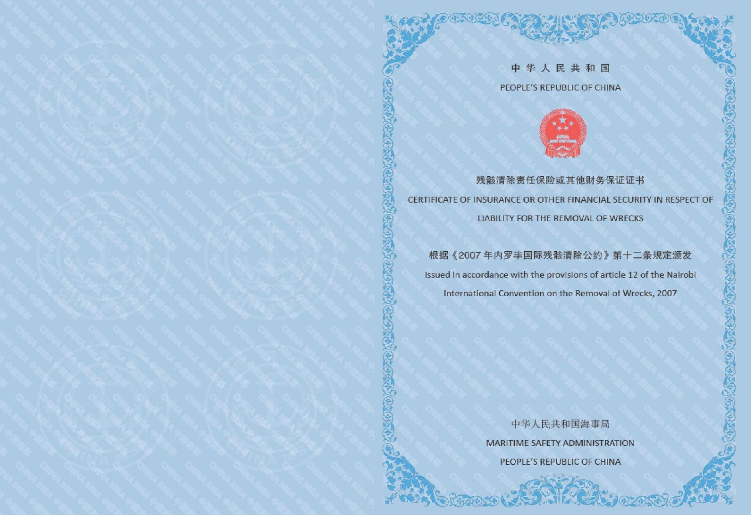
— 8 —

《证书》样本（背面）
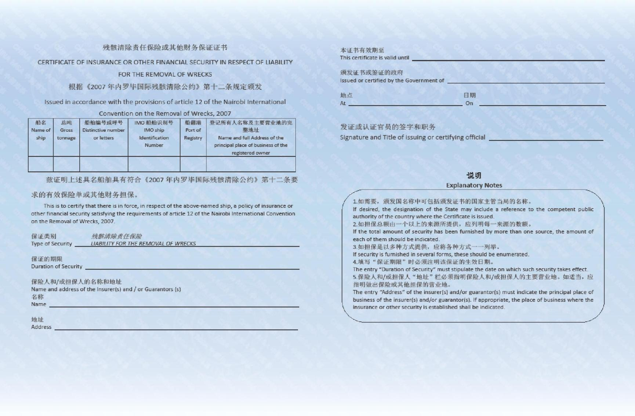

— 9 —

— 10 —

